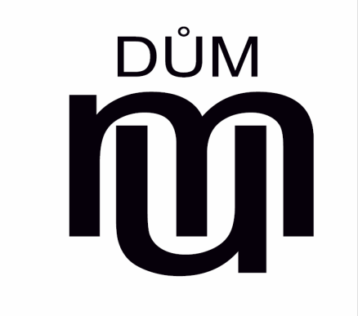

PT BAREVNÝ SVĚT I.
704314

TURISTICKÝ

Letní příměstský turistický tábor. Pro všechny turisty, cestovatele, milovníky vlaků a ušlých kilometrů !
Na programu tábora jsou výlety do okolí Uhříněvsi 5 - 10 km, základní kurz přežití v divočině, vaření na ohni, stavba přístřešku, orientace v mapě atd.
Všichni účastníci musí mít vhodné vybavení, t.j. pevné doty, nepromokavou bundu, přiměřeně velký pevný batoh a hlavně nadšení pro týden v přírodě !
Přednost při zápisu na PT mají děti kroužků
Domu dětí a mládeže Praha 10-Domu UM
pracoviště V Bytovkách 803.
Hlavní vedoucí tábora Romana Čekalová
Zdravotník tábora Milada Soukopová
Oddílové vedoucí : Hanka Čáhová, Judita Stejskalová
a Johana Stejskalová
Další informace na cekalova@dumum.cz.
Termín tábora : 19.-23.7.2021
Kontakty : Dům dětí a mládeže Praha 10 – Dům UM, V Bytovkách 803, 104 00, Praha 10 - Uhříněves

